今日动态
2024.10.24周四
记录人：姜娜
※一日活动篇
◎今日来园人数：10人（12人亲子游、5人缺勤）。
◎早点：鲜牛奶、多样饼干、碧根果。
◎午餐：燕麦饭、青椒卤鸭胗、生瓜茭白炒肉沫、时蔬银鱼羹。
◎午点：红枣百合小米粥。
◎水果：橙子、火龙果。
姓名 | 自主签到 | 集体活动 | 午饭情况 | 午睡情况 | 午点情况 | 大便情况
高昀棋 | 亲子游 | 亲子游 | 亲子游 | 亲子游 | 亲子游
陈琬儿 | 亲子游 | 亲子游 | 亲子游 | 亲子游 | 亲子游
秦初曈 | 请假 | 请假 | 请假 | 请假 | 请假
曹钰欣 | ☆ | ☆ | ☆ | ☆ | ☆
余思纯 | ☆ | ☆ | ☆ | ☆ | ☆
张榕汐 | 亲子游 | 亲子游 | 亲子游 | 亲子游 | 亲子游
陆亦萱 | 亲子游 | 亲子游 | 亲子游 | 亲子游 | 亲子游
陈欣尹 | ☆ | ☆ | ☆ | ☆ | ☆
陈诗羽 | 亲子游 | 亲子游 | 亲子游 | 亲子游 | 亲子游
张子瑶 | ☆ | ☆ | ☆ | ☆ | ☆
陈佳奕 | 亲子游 | 亲子游 | 亲子游 | 亲子游 | 亲子游
蒋芊冉 | 亲子游 | 亲子游 | 亲子游 | 亲子游 | 亲子游
朱舒窈 | ☆ | ☆ | ☆ | ☆ | ☆
陈舒然 | ☆ | ☆ | ☆ | ☆ | ☆
秦昊吕 | ☆ | ☆ | ☆ | ☆ | ☆
刘一航 | 请假 | 请假 | 请假 | 请假 | 请假
万靖炘 | 亲子游 | 亲子游 | 亲子游 | 亲子游 | 亲子游
巢惟燚 | 亲子游 | 亲子游 | 亲子游 | 亲子游 | 亲子游
陆奕果 | 请假 | 请假 | 请假 | 请假 | 请假
沈梓诺 | 亲子游 | 亲子游 | 亲子游 | 亲子游 | 亲子游
陈杭昱 | 请假 | 请假 | 请假 | 请假 | 请假
蒋一帆 | ☆ | ☆ | ☆ | ☆ | ☆
陈宥和 | 请假 | 请假 | 请假 | 请假 | 请假
郭云溪 | 亲子游 | 亲子游 | 亲子游 | 亲子游 | 亲子游
吕泰麟 | ☆ | ☆ | ☆ | ☆ | ☆
傅逸轩 | 亲子游 | 亲子游 | 亲子游 | 亲子游 | 亲子游
詹俊辉 | ☆ | ☆ | ☆ | ☆ | ☆
自主签到：能找到自己的学号，根据图卡自主搭建签到☆
集体活动：能够中集体活动中认真倾听，积极举手发言。☆
午饭情况：能够独立把饭菜吃完☆
午睡情况：能够在13:15前入睡☆
午点情况：能够独立把午点吃完☆
※集体活动篇
美术《漂亮的房子》
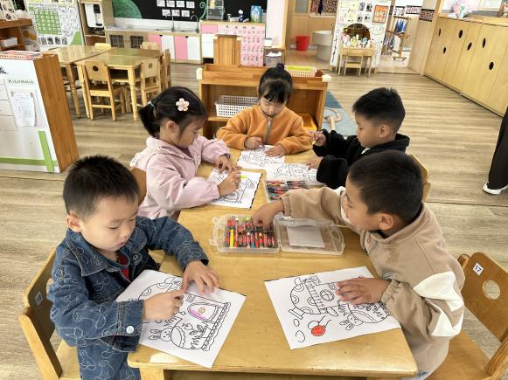 | 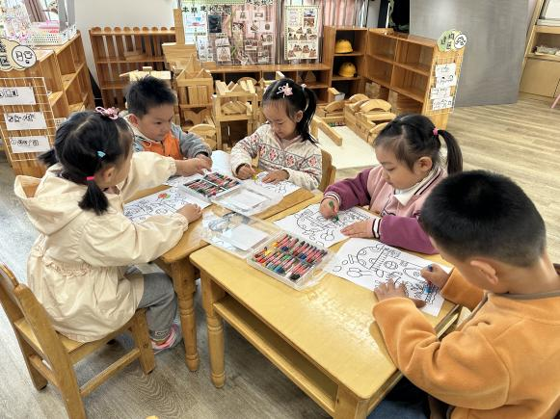
活动中小朋友们能细致耐心的给房子涂上漂亮的颜色，并能保持画面的整洁。

※户外活动篇
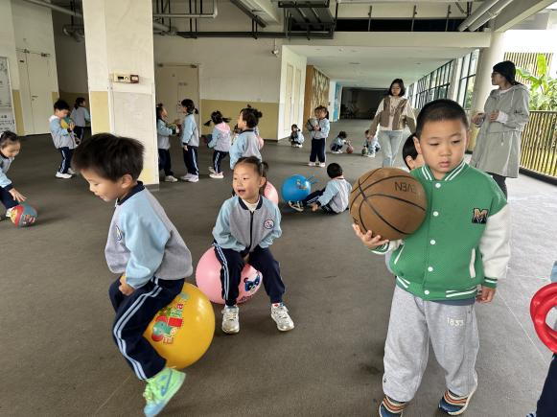 | 